МІНІСТЕРСТВО ОСВІТИ І НАУКИ УКРАЇНИ
НАЦІОНАЛЬНИЙ УНІВЕРСИТЕТ “ЛЬВІВСЬКА ПОЛІТЕХНІКА”
ІНСТИТУТ КОМП’ЮТЕРНИХ НАУК ТА ІНФОРМАЦІЙНИХ ТЕХНОЛОГІЙ

Кафедра систем штучного інтелекту

Лабораторна робота №3
із дисципліни
Бази даних

Виконав:
Ст. групи КН-207
Гуменчук Б.Р.
Прийняв:
Мельникова Н.І.

Львів – 2018 р.
Мета роботи: Розробити SQL запити для вибору записів з однієї чи кількох таблиць із застосуванням агрегатних функцій для отримання підсумкових значень полів.
Короткі теоретичні відомості.
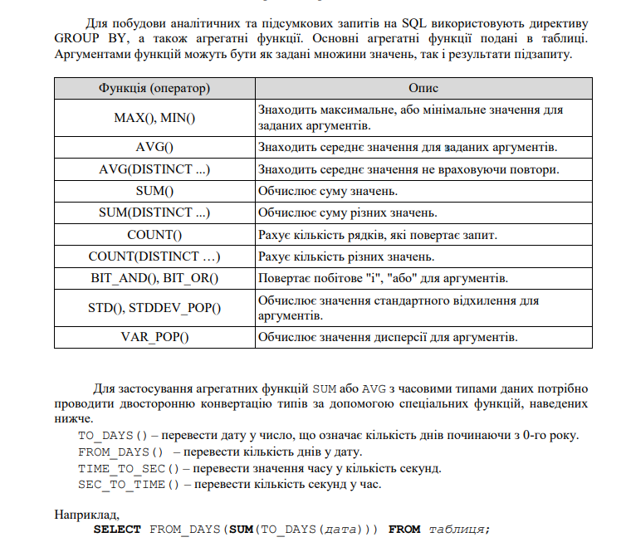
Хід роботи.
1. Визначити кількість замовлень у кожного робітника:
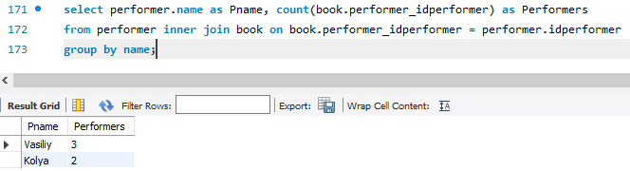

2. Визначимо сумарну кількість копій замовлення.
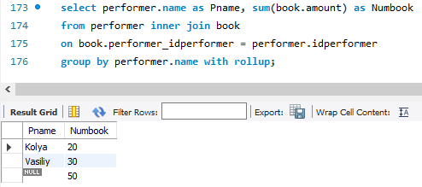

3. Визначити середню кількість копій яку має зробити виконавець не враховуючи повторів.

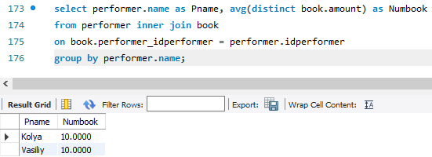

Висновок: на цій лабораторній роботі було розглянуто методи застосування агрегатних функцій до результатів вибору даних з таблиць БД.

